Чортківська загальноосвітня школа І – ІІІ ступенів № 5
Вітаміни, та їх роль в обміні речовин
Конспект уроку у 10 класі

Стефанишин Тамара Зенонівна
учитель біології та екології

Тема уроку. Вітаміни, їх роль в обміні речовин.
Мета: актуалізувати знання учнів про вітаміни, їх біологічне значення; розкрити роль вітамінів у метаболізмі клітини та організмі людини; розвивати логічне та критичне мислення шляхом формулювання питань конкретного типудо визначеної теми;розвивати уміння працювати в парах.
Обладнання:таблиця "Вітаміни", муляжі, натуральні зразки продуктів (овочі, фрукти, борошно, цукор, сухарі); роздатковий матеріал для роботи в парах (додатки 1,2,3)
Типуроку:комбінований

Перебіг уроку
І. Організаційний етап.
Привітання та позитивне налаштування учнів на роботу
ІІ.Актуалізаціяопорнихзнань.
Використання сервісу https://learningapps.org/view18894229
III. Мотивація навчальної діяльності учнів.
Гра «Збери і поясни»
Розшифруйте вислів ,який належить древньогрецькому філософу Сократу. Розмістіть слова відповідно до цифр у порядку зростання . Слова записані на дошці.
3 13 1 6 4 8 5 12 9 11 2 10 7
Не жити ми щоб для а того щоб їмо того живемо для їсти
Поясніть, як ви розумієте цей вислів? Чому вітаміни – життєво необхідні речовини?

ІV. Вивчення нового матеріалу:
1.Випереджальне завдання (повідомлення учнів про історію відкриття вітамінів)
Інформаційний виступ учня.
Микола Іванович Лунін у 1881 році здійснив важливий для розвитку науки дослід. Для того, щоб визначити які речовини повинен містити організм з їжею ,він годував тварин справжніми чистими білками ,жирами та вуглеводами ,що були виділені з молока. Крім цієї штучно виготовленої їжі ,він давав тваринам тільки воду та всі необхідні мінеральні солі. Через деякий час піддослідні тварини захворіли,поступово слабшали , ставали млявими і урешті решт загинули.
А другій групі піддослідних тварин давали водночас із такою штучно виготовленою їжею молоко,вони залишилися здоровими .
На основі цих дослідів Лунін М.І. зробив висновок ,що життя тварин можливе тоді ,коли в їжі крім білків ,жирів ,вуглеводів ,води й мінеральних солей,є ще якісь речовини ,поки що не відомі науці.
Вчитель: Через деякий час лікар Ейкман , хімік Казимір відкрили таємницю життя .
Інформаційний виступ учня.
У 1890 році голландський лікар Eйкман приїхав на острів Ява ,жителі якого хворіли на важку хворобу, яку називали «кайдани ніг» . Хвороба починалася з ніг, потім розвивалися судоми, з'являлися паралічі. Лікар звернув увагу на те,що кури у курятнику, яких годували очищеним рисом, також хворіли. Кури, які ходили на волі,були здоровими. Ейкман дійшов висновку,що їжу необхідно додавати лузгу риса.
Загадкове явище зацікавило хіміка Казимира Функу у його лабораторії з'явилися клітки з голубами. Він годував їх виключно очищеним рисом. І через деякий час голуби захворіли. Але тільки-но голубам вводили жовту кристалічну речовину, одержану з висівок,птахи одужували. Цій жовтій кристалічній речовині він дав назву «вітамін», з’єднавши в одному слові латинське vita - "життя" та грецьке амін - «належність до амінокислот».
Ця назва збереглася до сьогодні, хоча Нітроген міститься не у всіх вітамінах . Віт - це група додаткових речовин їжі, що належить до різних за складом класів органічних сполук і не синтезуються в організмі людини. Надходять вітаміни в організм з їжeю переважно рослинного походження. У тканинах людини вони засвоюються, утворюючи більш складні речовини. Сьогодні відомо понад 20 вітамінів, що мають безпосереднє значення для здоров’я людини. Так зусиллями Луніна, Ейкмана та Функу була відкрита таємниця життя
2. Основні відомості про вітаміни
Вітаміни – це органічні речовини, які необхідні в не значних кількостях живим організмам.
Вітаміни – це органічні сполуки різної хімічної структури, що регулюють процеси обміну речовин у живих організмах, беруть участь в утворенні ферментів і тканин, підтримують захисні властивості організму в боротьбі з інфекціями. Окремі вітаміни синтезуються організмом людини, але більшість надходять з продуктами харчування.
Відсутність тих чи інших вітамінів викликає цілий ряд захворювань -авітамінозів, надлишок вітамінів у організмі призводить до гіпервітамінозу.
Це відкриття відбулося у 1912 році.

3.Групи вітамінів
На сьогоднішній день відомо понад 30 вітамінів. Всі вони позначаються великими латинськими літерами. Їх поділяють за їх відношенням до розчинників на дві групи:
водорозчинні ( С,В,Н,РР та ін.)
жиророзчинн і(А, D, К,Е та ін.) – для кращого запам’ятовування КЕDА
4.Прийом «Вгору-вниз» (робота в парах)
Прийом покликаний навчити дітей формулювати питання різних рівнів складності: на репродукцію, на продуктивнее осмислення, а також питання творчого когнітивного рівня.
Робота проводиться за алгоритмом:
1 крок | Пояснення принципу роботи вчителем. Креслення на дошці 3-х сходинок у відповідності до категорій питань: від репродуктивного до творчого.
2 крок | Робота учнів з текстом (додатки 1,2,3 до уроку)
3 крок | Формулювання учнями по одному питанню із зазначених категорій
4 крок | Розміщення стікерів з питаннями на дошці з їхпоясненням (чомусаме так сформульоване питання і чому воно належить цій категорії)
5 крок | Аналіз питань: групи розглядають питання інших груп. Якщо вони погоджуються з думкою, то питання залишається на своєму місці. Якщо не погоджуються, то переставляють до відповідної категорії «вгору-вниз».
6 крок | Загальний аналіз роботи.

5. Колективне обговорення проблеми
Підвищена потреба у вітамінах виникає в період інтенсивного зростання, у літньому віці, при вагітності, годівлі грудьми, важкійф ізичній праці, при інтенсивних заняттях спортом.У таких випадках необхідно вживати вітамінні препарати, які отримують із природної сировини або синтетичним шляхом.
Всесвітня організація охорони здоров’я (ВООЗ) вирішила дослідити стан справ щодо використання вітамінних препаратів у світі. Результат досліджень був таким: свіжі овочі та фрукти набагато корисніші, аніж вітамінні препарати. Що краще: синтетичні препарати чи натуральні вітаміни? Чому?
6.Пояснення вчителя про роль вітамінів у метаболізмі.
Сучасні дослідження свідчать про різноманітну участь вітамінів у процессах життєдіяльності організму. Більшість вітамінів є коферментами або їх попередниками, наприклад вітаміни групи B, K. Як коферменти, вітаміни беруть участь у багатьох ферментативних реакціях у клітині, допомагають засвоювати життєвонеобхідні органічні речовини, що містяться в їжі. Вітаміни беруть участь в утворенні деяких гормонів – біологічноактивних сполук, які регулюють різні етапио бміну речовин в організмі. Наприклад, вітамін D бере участь в утворенні стероїдних гормонів (статевих гормонів, кортикостероїдів). Деякі вітаміни, зокрема А, С, Е, мають антиоксидантні властивості і захищають наш організм від руйнівної дії вільних радикалів. Деякі вітаміни відіграють важливу роль в обміні мінеральних речовин. Наприклад, вітамін С (аскорбінова кислота) сприяє всмоктуванню організмом заліза, а вітамін D бере участь у збереженні Кальцію і Фосфору. Вітаміни впливають на регуляцію функціонування життєво важливих органів і систем організму, наприклад, вітаміни групи В важливі для роботи нервової системи, вітамін А – слизових оболонок і шкіри, вітамін С – сполучних тканин, а вітамін D – для формування кісткової тканини тощо. Від рівня забезпеченості їжі вітамінами залежить рівень розумової і фізичної працездатності, стійкість людини до впливу несприятливих факторів зовнішнього середовища (інфекційних захворювань, дії токсинів).

V.Закріплення .

1.Бліц-опитування
(Дайте короткі відповіді на запитання)
- Вітамін, завідсутності якого виникає куряча сліпота(А).
- Вітамін, відсутність якого викликає хворо бубері-бері(В₁).
- Рахіт виникає у дітей за відсутності вітаміну (D).
- Вітамін росту (А).
- Вітамін,відсутністьякоговикликаєцингу(С).
- Вітамін, який міститься виключно в продуктах тваринного походження (D).
- Вітамін, відсутність якого спостерігав тюремний лікарЭйкман(В1).
- Вітамін, який бере участь у зсіданні крові(К).
- Цього вітаміну міститься багато в риб'ячому жирі і печінці тріски(D).
- У моркві міститься дуже багато вітаміну(А).
- Вітамін, що руйнується привзаємодії з повітрям і металом(С).
- Вітамін, названий «Шкірним» (В₂).
2.Прийоми"Якщо…,то…"
При закріпленні знань на уроці з теми "Вітаміни, їх роль в обмініречовин" вчитель спочатку формулює речення, а потім просить учнів за ланцюжком або хаотично зробити подібне. Наприклад: «Якщов організмі людини не буде вистачати вітаміну С, то може виникнутиз ахворювання на цингу», або «Якщо ворганізмі людини не буде вистачати вітаміну С, то це може призвести до захворювання на цингу».Після цього учні по-черзі формулюють власні речення, які стосуються авітамінозів, що виникають при нестачі певних вітамінів. Головне завдання учнів –не повторюватись, змінювати підходи до побудови речень.
VІ. Рефлексія
НА УРОЦІ Я дізнався…
зрозумів…
навчився…
найбільший мій успіх – це…
найбільші труднощі я відчув…
я не вмів, а тепер умію…
я змінив своє ставлення до…
на наступному уроці я хочу…
VІІ.Домашнєзавдання:
Вивчити § 21,вибрати упаковки 10 харчових продуктів і виписати вміст вітамінів у них

Додаток№1

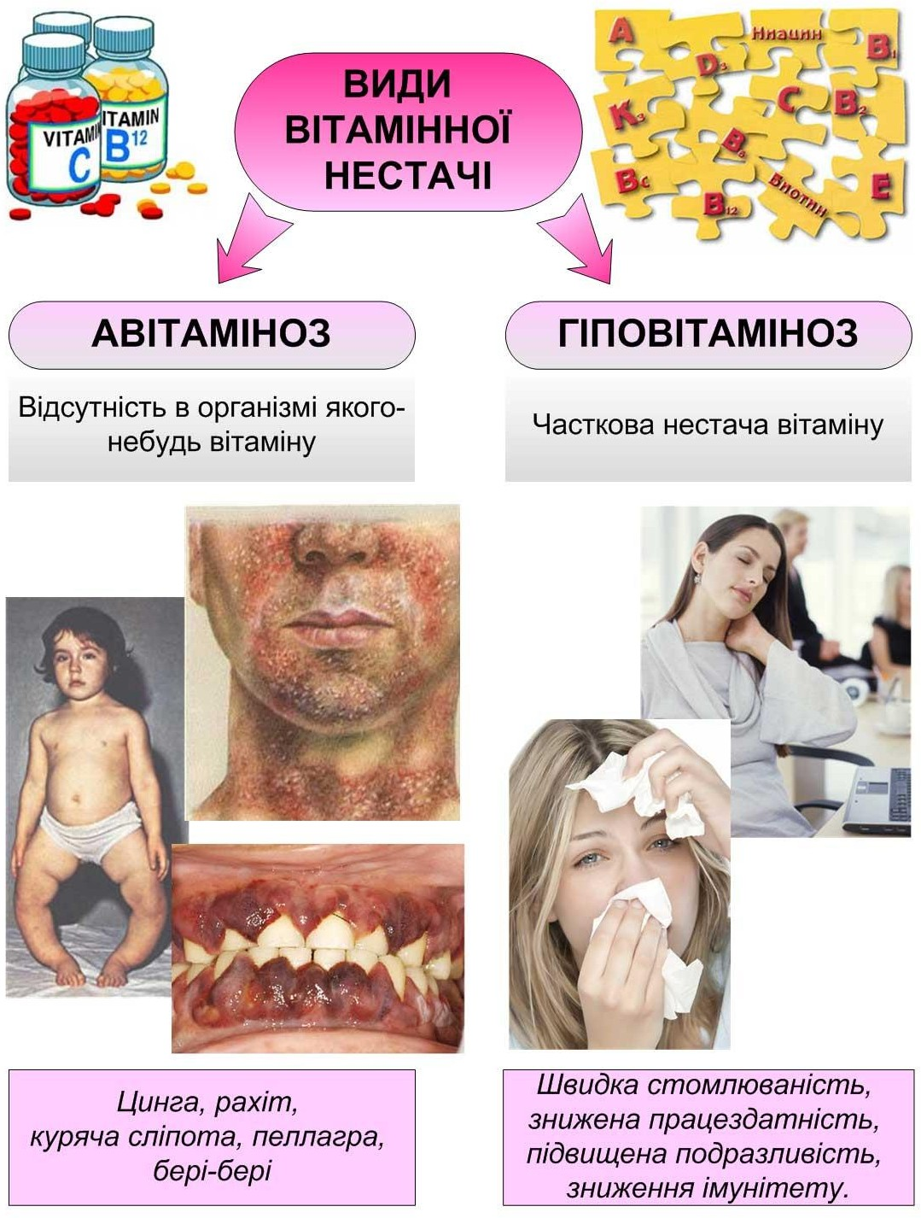
Додаток№2

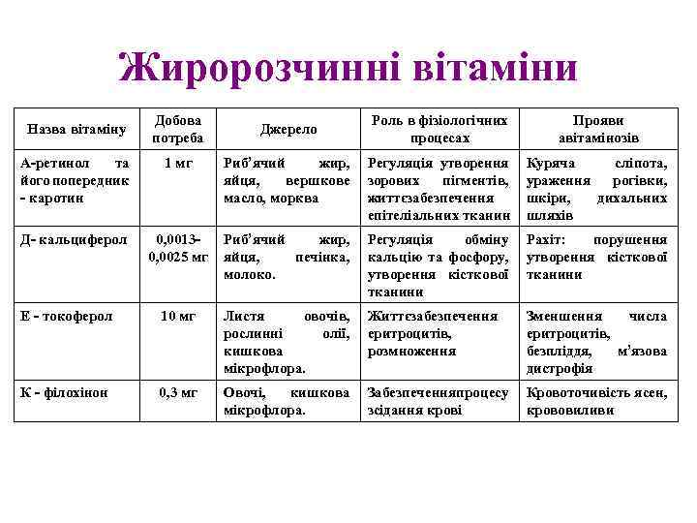

Додаток№3
